PHÒNG GIÁO DỤC VÀ ĐÀO TẠO PHÚ THỌ
TRƯỜNG THCS HÙNG VƯƠNG

BÁO CÁO
NGHIÊN CỨU KHOA HỌC

ĐỀ TÀI
HỆ THỐNG TƯỚI CÂY PHUN SƯƠNG TỰ ĐỘNG THEO THỜI GIAN
Lĩnh vực : 20 - Tự động hóa.

NGƯỜI THỰC HIỆN: 1, DƯƠNG LÊ MINH
2, NGUYỄN QUỲNH NGA

NGƯỜI HƯỚNG DẪN : PHẠM NGỌC HÀ

TX Phú Thọ, tháng 10 năm 2016

MỤC LỤC

MỤC LỤC 2
DANH MỤC TỪ VIẾT TẮT 3
DANH MỤC CÁC HÌNH ẢNH 3
I. PHẦN MỞ ĐẦU 4
1.1. Lý do chọn đề tài 4
1.2. Ý nghĩa khoa học và thực tiễn 7
1.3. Những điểm mới của đề tài 8
1.4. Mục tiêu nghiên cứu 8
1.5. Giới hạn và phạm vi nghiên cứu 8
1.6. Nội dung nghiên cứu 9
1.7. Phương pháp nghiên cứu 9
II. PHẦN KẾT QUẢ VÀ THẢO LUẬN 9
2.1. Kết quả thiết kế lựa chọn các thiết bị của hệ thống tưới tự động 9
2.2. Kết quả thiết kế mạch điều khiển 10
2.3. Kết quả chế tạo mô hình hệ thống tưới phun sương tự động 12
2.4. Kết quả đánh giá hệ thống tưới phun sương tự động 12
III. KẾT LUẬN – KIẾN NGHỊ 14
3.1. Kết luận 14
3.2. Kiến nghị 14
IV. TÀI LIỆU THAM KHẢO. 15

DANH MỤC TỪ VIẾT TẮT
Ký hiệu viết tắt | Nội dung
RL1 | Rơle1
RL2 | Rơle2
RL3 | Rơle3
Vt1 | Van từ 1
Vt1 | Van từ 2
K | Khóa K
U24_ | Điện áp 1 chiều
(+) | Cực dương
(-) | Cực âm

DANH MỤC CÁC HÌNH ẢNH
Hình ảnh | Tên hình ảnh
1 | Phối cảnh tổng thể Trường THCS Hùng Vương, TX Phú Thọ
2 | Quá trình tưới thủ công ở Nước ta
3 | Mặt trước và sau của bộ điều khiển thời gian.
4 | Van điện từ
5 | Máy bơm tăng áp
6 | Vòi phun sương
7 | Nguồn điện một chiều 24V
8 | Ống dẫn nước, cút nối, dây dẫn.
9 | Sơ đồ nguyên lý
10 | Sơ đồ lắp đặt.
11 | Mô hình thực tế

I. PHẦN MỞ ĐẦU

1.1. Lý do chọn đề tài
a. Lý do chủ quan:
Trường THCS Hùng Vương, thị xã Phú Thọ của chúng em được xây dựng bằng nguồn vốn tài trợ của Ngân hàng Nông nghiệp và PTNT Việt Nam. Theo hình mẫu trường đạt chuẩn Quốc gia, có trang thiết bị dạy học đồng bộ và hiện đại. Trường được xây dựng tại khu đất phía Nam sân bay, thuộc xã Thanh Minh, thị xã Phú Thọ, trên diện tích 26.000m², bao gồm các hạng mục: Nhà lớp học lý thuyết, nhà lớp học bộ môn, thư viện, nhà hiệu bộ, nhà đa năng, ký túc xá, nhà sinh viên, sân thể thao, sân vườn, cây xanh, cổng, tường rào và các công trình phụ trợ khác.
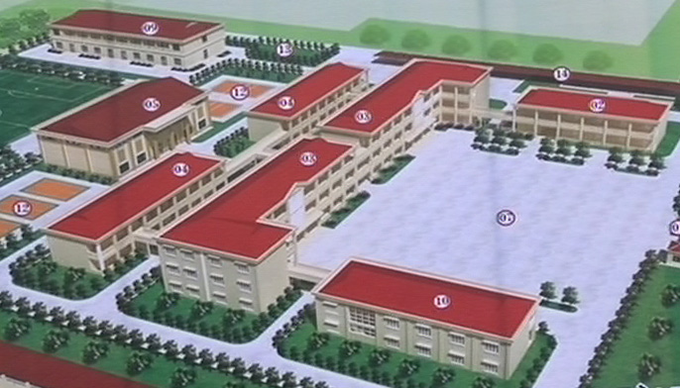
Hình 1: Phối cảnh tổng thể Trường THCS Hùng Vương, TX Phú Thọ
Trong đó, diện tích sân vườn, cây xanh và vườn thực nghiệm có diện tích khoảng 600m², gồm 04 không gian:
- Trồng cây tự nhiên (không có mái che).
- Trồng cây quây lưới chống côn trùng (không có mái che).
- Trồng cây quây lưới có mái che.
- Khu trồng nấm, làm rau mầm, giá đỗ ...lợp mái tôn.
Toàn bộ 04 không gian cây xanh, vườn thực nghiệm được giao cho Liên đội chăm sóc để các bạn học sinh có những trải nghiệm sáng tạo về chăm sóc, sản xuất cây thông minh ở quy mô vườn ươm hiện đại. Tuy nhiên một bài toán đặt ra cho các bạn trong quá trình chăm sóc cây, vườn là làm thế nào giảm tải sức lao động, cung ứng độ ẩm một cách thích hợp đối với từng loại cây để cây sinh trưởng, phát triển tốt cho năng suất cao, giảm giá thành sản phẩm.
b. Lý do khách quan:
Nước Việt Nam ta nói chung, tỉnh Phú Thọ nói riêng có dân số tham gia sản xuất nông nghiệp chiếm khoảng trên 60% trong đó nghề làm vườn chiếm tỷ lệ lớn trong nghành sản xuất nông nghiệp. Việc chăm sóc cây trồng rất mất nhiều thời gian, tốn công sức, lãng phí tiền của, tài nguyên như: nước, phân bón, điện… mà hiệu quả vẫn thấp do vậy làm tăng chi phí cho sản xuất. Song bên cạnh sự vất vả và chi phí cho sản xuất lớn mà cây trồng vẫn phát triển kém nên năng suất cây trồng giảm do thiếu nước, phân bón…..đời sống người nông dân còn nhiều vất vả.
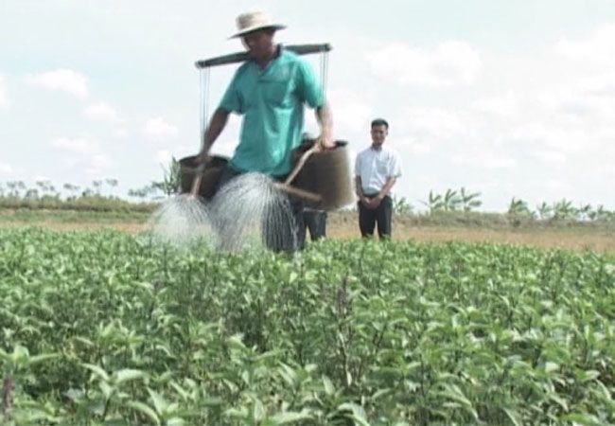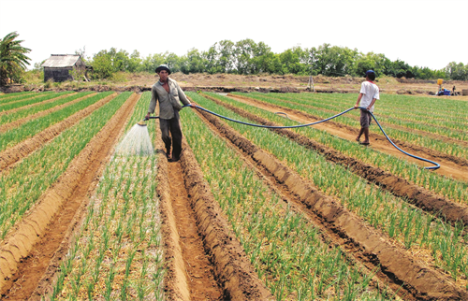
Hình 2: Quá trình tưới thủ công ở Nước ta
Từ những lý do trên, nhóm chúng em tiến hành trải nghiệm thực tế tại làng trồng rau khu 8 phường Trường Thịnh, thị xã Phú Thọ. Khi chứng kiến các bác nông dân sử dụng các dụng cụ thô sơ như: thùng gánh nước, vòi bơm nước…..để tưới cho rau. Chúng em hiểu hơn sự cần thiết của nước với cây trồng đúng như kinh nghiệm của ông cha ta đã đúc kết: “Nhất nước, nhì phân, tam cần, tứ giống”, cũng thấm thía hơn sự nhọc nhằn “một nắng hai sương” của người làm nông nghiệp. Nhìn mồ hôi thấm ướt lưng áo các bác, các cô nhóm chúng em như nhìn thấy nỗi vất vả của bố mẹ mình, hình ảnh đó cứ ám ảnh chúng em và câu hỏi “tại sao không có thiết bị nào tự động tưới nước cho cây khi cây cần nước?” cứ xoáy sâu trong tâm khảm chúng em cả khi ăn, khi ngủ. Từ đó, chúng em đã nảy ra ý tưởng thiết kế, chế tạo ra hệ thống tưới cây phun sương tự động theo thời gian.
Bộ điều khiển thời gian tự động kết hợp máy bơm có nhiều ứng dụng hữu ích và thiết thực trong cuộc sống lao động như: Tự động tưới nước và phun thuốc trừ sâu cho cây trồng như rau, hoa, cây ăn quả hoặc làm mát chuồng trại…..Nhờ bộ thiết bị này sẽ giảm bớt thời gian và nhân công lao động đem lại hiệu quả kinh tế cao trong sản xuất. Bộ thiết bị này có thể điều chỉnh thời lượng và lưu lượng nước phun, số lần phun tùy thuộc đặc điểm từng loại cây trồng khác nhau. Hơn nữa với bộ thiết bị này đặc biệt thích hợp cho các gia đình công chức đi làm cả ngày hoặc thường xuyên đi công tác không có thời gian chăm sóc các vườn cây trên mái với quy mô từ 20m² đến 70m². Hệ thống này giúp cung cấp tự động tưới lượng nước đủ cho cây phát triển không cần con người phải tác động trực tiếp. Ngoài ra còn có thể sử dụng làm mát cho các trang trại chăn nuôi… Và hiệu quả kinh tế sẽ thu được là động lực thúc đẩy chúng em mau hiện thực hoá ý tưởng đang ấp ủ:
Ví dụ so sánh 1à: Chi phí ban đầu: Để tưới cho diện tích vườn rau khoảng 720m² tương đương hai sào ta phải chi phí lắp đặt hệ thống và nhân công lao động như sau:
Bảng 1. So sánh chi phí đầu tư cho việc tưới thủ công và sử dụng hệ thống tưới
Chi phí cho hệ thống tưới tự động | Chi phí cho nhân công lao động
1. Diện tích: 720m² ( 2 sào). | 1. Diện tích: 720m² ( 2 sào)
2. Cây trồng: Trồng rau vụ đông. | 2. Cây trồng: Trồng rau vụ đông.
3. Thời gian chăm sóc: 3 tháng. | 3. Thời gian chăm sóc: 3 tháng.
4. Chi phí:  - Bộ rơ le thời gian: 700.000đ  - Máy bơm: 2.000.000đ  - Ống nhựa phi 27:  300m x 6.000đ/m = 1.800.000đ  - Van điện từ: 200.000đ  - Tiền điện:  30 số x 3.991 = 119.730đ  + Tổng chi phí: 4.819.730đ | 4. Chi phí:  - Tưới hết 2 sào rau mất một công lao động.  - 3 tháng trồng rau hết:  30 công x 150.000đ = 4.500.000đ  + Tổng chi phí: 4.500.000đ

Ví dụ so sánh 1b: Chi phí để sản xuất thường xuyên trên cùng diện tích:
Bảng 2. So sánh chi phí thường xuyên khi sử dụng lao động thủ công và khi sử dụng hệ thống tưới
Chi phí cho hệ thống tưới tự động | Chi phí cho nhân công lao động
1. Diện tích: 720m² ( 2 sào). | 1. Diện tích: 720m² ( 2 sào).
2. Cây trồng: Trồng rau vụ đông. | 2. Cây trồng: Trồng rau vụ đông.
3. Thời gian chăm sóc: 3 tháng. | 3. Thời gian chăm sóc: 3 tháng.
4. Chi phí:  - Tiền điện:  30 số x 3.991 = 119.730 đ  - Chi phí tu sửa: 200.000đ  + Tổng chi phí: 319.730đ | 4. Chi phí:  - Tưới hết 2 sào rau mất một công lao động.  - 3 tháng trồng rau hết.  30 công x 150.000đ = 4.500.000đ  + Tổng chi phí: 4.500.000đ

Qua bảng so sánh trên chi phí ban đầu cho hệ thống nhiều hơn ( 319.730đ, không đáng kể) so với chi phí cho công lao động tưới 2 sào rau trong 3 tháng. Nhưng hệ thống tưới cây tự động còn được sử dụng trong thời gian dài mà chỉ mất tiền điện bơm nước và chi phí duy tu hệ thống không tốn kém, nếu sử dụng hệ thống trên diện tích lớn thì hiệu quả kinh tế càng cao (theo Ví dụ 1b khi đưa vào sản xuất thường xuyên sẽ tiết kiệm 4.180.270đ).
Chính vì nhận ra sự ưu việt nổi trội của hệ thống tưới tự động đã tạo động lực để chúng em nghiên cứu và tận dụng những vật liệu có sẵn để lắp đặt thiết bị tưới phun sương tự động theo thời gian. Hơn thế nữa, được sự giúp đỡ tận tình từ các thầy cô và gia đình, chúng em đã tạo ra được một thiết bị không quá tốn kém về chi phí, thời gian, dễ sử dụng mà hiệu quả rất cao.

1.2. Ý nghĩa khoa học và thực tiễn
Sản phẩm nghiên cứu thể hiện ý nghĩa và vai trò quan trọng của ngành tự động hóa trong đời sống, sản xuất…, sẽ mở ra thêm một số hướng nghiên cứu đơn giản tiếp theo tại trường THCS Hùng Vương.
Thiết bị này nếu đưa vào sử dụng thì sẽ mang lại rất nhiều lợi ích cho nghề trồng trọt và chăn nuôi, đạt hiệu quả kinh tế cao với hệ thống tưới phun sương, tiết kiệm thời gian và bảo vệ sức khoẻ của người lao động.
Đây là một thiết bị đơn giản, dễ gia công và giá thành không quá đắt, có độ bền cao so với thiết bị cùng tính năng. Hơn nữa chúng ta có thể ghép nối thêm những thiết bị khác để có được công suất lớn hơn nhằm cung cấp nước cho cây trồng trên một diện tích canh tác rộng.

1.3. Những điểm mới của đề tài
Trong nhiều thiết bị trên thị trường đều đã tích hợp sẵn bộ điều khiển thời gian sử dụng mạch điện tử, tuy nhiên các thông số đã được mặc định nhằm thực hiện một nhiệm vụ cụ thể. Ví dụ: So sánh với hệ thống tưới phun sương điều khiển từ xa bằng sóng điện thoại của “chàng kỹ sư chân đất” trong giai đoạn đầu, chúng em nhận thấy hệ thống này còn tồn tại một số hạn chế như:
- Chỉ bật không tắt được máy bơm;
- Khi có cuộc gọi nhầm số máy bơm vẫn tự khởi động;
- Không có chế độ ưu tiên về thời gian thích hợp với từng loại cây.
- Bộ điều khiển chưa tinh gọn, giá thành còn cao.
Còn với “hệ thống tưới cây phun sương tự động theo thời gian”, chúng em sử dụng rơ le thời gian đơn lẻ để tạo thành mạch tự động cho phép lựa chọn thời gian tưới hợp lý nhất với từng loại cây trồng khác nhau; mỗi loại cây sẽ có thời gian tưới khác nhau trong một lần điều khiển; thiết bị đơn giản, dễ gia công và giá thành không quá đắt, có độ bền cao so với thiết bị cùng tính năng. Từ đó cho phép sử dụng vào nhiều mục đích khác nhau trong sản xuất nông nghiệp.

1.4. Mục tiêu nghiên cứu
Nghiên cứu của chúng em nhằm chế tạo một thiết bị cho phép tự động cung cấp nước, phun thuốc trừ sâu, phân bón lá cho cây trồng và làm mát chuồng trại với giá thành thấp, hiệu quả cao.

1.5. Giới hạn và phạm vi nghiên cứu
Nhóm nghiên cứu đã sử dụng kiến thức môn Vật lí, Công nghệ, tài liệu về tự động hóa và thông qua các kênh thông tin đại chúng kết hợp với trao đổi kinh nghiệm với người dân để tìm hiểu nhu cầu về của nước của một số loại cây trồng. Từ đó nhóm nghiên cứu chế tạo thành công một thiết bị cho phép tự động cung cấp nước cho cây như mong muốn.
Các phần tử để chế tạo cần thuận tiện trong việc mua, dễ lắp ghép gia công, thuận lợi trong việc kết nối và bổ sung thêm các phần tử để nâng công suất đạt được mục đích áp dụng trong một đơn vị canh tác lớn và quy mô.
Trong nghiên cứu này, chúng em chưa nghiên cứu về hệ thống pha thuốc trừ sâu tự động, mà chỉ tập trung chế tạo hệ thống tưới phun sương. Trên cơ sở thành công của sản phẩm sẽ cho phép chúng em triển khai tiếp theo các nghiên cứu khác trong thời gian tiếp theo.

1.6. Nội dung nghiên cứu
- Nghiên cứu thiết kế chọn các bộ phận của hệ thống tưới tự động, phun thuốc trừ sâu và bón phân cho cây trồng.
- Nghiên cứu thiết kế mạch điều khiển cho hệ thống tưới.
- Chế tạo mô hình hệ thống tưới tự động, phun thuốc trừ sâu, bón phân cho cây trồng đảm bảo các mục tiêu đề ra.
- Thử nghiệm và đánh giá hoạt động của mô hình hệ thống tưới đã được chế tạo.

1.7. Phương pháp nghiên cứu
Phương pháp nghiên cứu chính là nghiên cứu lí thuyết kết hợp với hỏi ý kiến chuyên gia để hiểu rõ chức năng hoạt động của từng phần trong thiết bị và mô hình hóa các chi tiết đó thành một hệ thống có hoạt động đạt mục đích nghiên cứu. Thực hiện các thí nghiệm kiểm tra mức độ ổn định của sản phẩm so với yêu cầu từ đó điều chỉnh để sản phẩm hoạt động tốt.

II. PHẦN KẾT QUẢ VÀ THẢO LUẬN

2.1. Kết quả thiết kế lựa chọn các thiết bị của hệ thống tưới tự động
Vận dụng các kiến thức đã học về Vật lí, Công nghệ, tự động hóa để tìm hiểu và lựa chọn thiết bị điều khiển rơ le thời gian để thực hiện nhiệm vụ đóng, cắt mạch điện sao cho phù hợp với yêu đặt ra. Hệ thống tưới tự động được thiết kế gồm có các bộ phận: Rơ le thời gian, van điện từ, bơm tăng áp, vòi phun sương. Cấu tạo cụ thể của các bộ phận như sau:

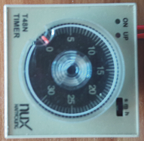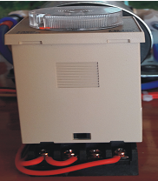
Hình 3: Mặt trước và sau của bộ điều khiển thời gian.
Chúng em sử dụng bộ điều khiển thời gian có điện áp vào là một chiều 24V cho phép lựa chọn thời gian từ 01 giây đến 30 giờ. Với bộ điều khiển này, cho phép chúng ta sử dụng được công suất lên tới trên 1000W.
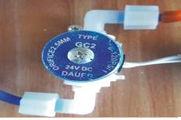  Hình 4: Van điện từ | 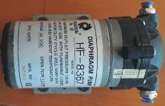  Hình 5: Máy bơm tăng áp

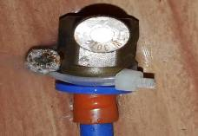  Hình 6: Vòi phun sương | 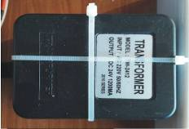  Hình 7: Nguồn điện một chiều 24V

Tài liệu được chia sẻ bởi Website VnTeach.Com
https://www.vnteach.com
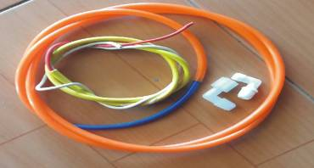
Hình 8: Ống dẫn nước, cút nối, dây dẫn.

2.2. Kết quả thiết kế mạch điều khiển
Mạch điều khiển được thiết kế có sơ đồ nguyên lý hoạt động như hình 9.
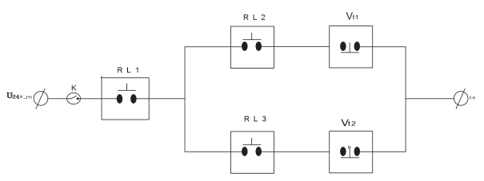
Hình 9: Sơ đồ nguyên lý
+ Nguyên lý làm việc:
Giả sử thời gian đặt cho RL1 là 15 giây, RL2 là 5 phút, RL3 là 10 phút sao cho phù hợp với yêu cầu sử dụng. Sau đó bật khóa K, dòng điện chạy trong giây dẫn đến RL1 (hoạt động chế độ chờ) sau khoảng thời gian (15 giây) RL1(đóng) dòng điện chạy trong dây dẫn đến RL2 (đóng) và RL3 (đóng) dòng điện theo dây dẫn đến Vt1, Vt2. Lúc này van mở cung cấp nguồn nước cho vòi phun hoạt động. Sau thời gian đặt trước cho RL2(5 phút) và RL3(10 phút) lần lượt RL2, RL3 (ngắt) mạch điện ngừng hoạt động. Kết thúc quá trình làm việc.
Để khởi động lại hệ thống (bật, tắt) khóa K.
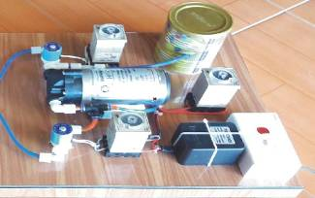
Hình 10: Sơ đồ lắp đặt.

2.3. Kết quả chế tạo mô hình hệ thống tưới phun sương tự động
Sau một thời gian thiết kế lắp ráp và thử nghiệm, chúng em đã thực hiện thành công mục đích nghiên cứu của nhóm, “ Hệ thống tưới cây phun sương tự động theo thời gian” ra đời sẽ giúp cho các đội viên trong Liên đội Trường THCS Hùng Vương và những hộ gia đình sản xuất nông nghiệp tiết kiệm thời gian, công sức, tiền của.
Với hệ thống này chúng ta có thể áp dụng:
- Phun thuốc bảo vệ thực vật, thuốc trừ sâu bệnh hại.
- Bón phân trên lá đối với một số loại phân hữu cơ và phân hóa học dễ hòa tan như: phân đạm, kali,…..
- Làm mát chuồng trại.

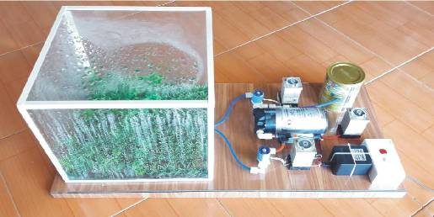
Hình 11: Mô hình thực tế

2.4. Kết quả đánh giá hệ thống tưới phun sương tự động
Quá trình hoạt động thử nghiệm đã thành công tốt đẹp, hệ thống vận hành ổn định, chính xác.
Đã đáp ứng được các yêu cầu đặt ra tuy nhiên về cơ khí vẫn chưa thực sự tối ưu, cần cải tiến để linh hoạt và thuận lợi hơn trong sử dụng.

Với thiết bị này, trong thời gian tới chúng em có thể tiếp tục triển khai các nghiên cứu về tích hợp hệ thống pha thuốc trừ sâu, bón phân trên lá tự động.
Chúng em mong muốn thông qua cuộc thi này sản phẩm của chúng em sẽ được mọi người biết đến và nhận được nhiều ý kiến đóng góp để chúng em ngày càng tiến bộ hơn trong học tập.

III. KẾT LUẬN – KIẾN NGHỊ

3.1. Kết luận
Với cấu tạo và nguyên lí như trên thì “hệ thống tưới cây phun sương tự động theo thời gian” đã đáp ứng được các yêu cầu ban đầu đặt ra.
Quy trình hoạt động là hoàn toàn tự động, hoặc có thể điểu khiển trực tiếp bằng tay nên rất dễ sử dụng.
Ứng dụng có thể được chế tạo để sử dụng rộng rãi do yêu cầu về thiết bị, linh kiện không cao và giá thành thấp.
Bản thân mạch điều kiển trên có thể mở rộng để làm với nhiều mục đích khác như: phun thuốc trừ sâu tự động, phân bón trên lá….

3.2. Kiến nghị
Cuộc thi Nghiên cứu khoa học dành cho học sinh THCS thực sự là sân chơi bổ ích, cuộc thi đã cho chúng em cơ hội được thể nghiệm, phát huy năng lực sở trường của mình, thỏa mãn trí tò mò thích khám phá.
- Giúp học sinh giảm bớt được sự căng thẳng khi “phải tiếp thu” các môn học nặng lý thuyết, khô khan, khó nhớ, khó hiểu.
- Đề tài nghiên cứu chế tạo “hệ thống tưới cây phun sương tự động theo thời gian” thành công được mọi người ghi nhận đã tạo động lực cho chúng em trong học tập và nghiên cứu khoa học.
- Với niềm say mê nghiên cứu sáng tạo chúng em mong muốn được tổ chức nhiều cuộc thi như thế để học sinh chúng em có điều kiện được tìm hiểu, nghiên cứu, thể nghiệm và khẳng định mình.
- Cuộc thi nghiên cứu khoa học với học sinh THCS có thể xem như là một sân chơi lý thú và bổ ích, là quá trình tự khám phá tiềm năng của bản thân.
- Dự án của chúng em đã thực hiện được ý tưởng nghiên cứu và chế tạo thành công “hệ thống tưới cây phun sương tự động theo thời gian”. Chúng em mong muốn tiếp tục nhận được sự hỗ trợ của thầy cô, bạn bè….sớm đưa được ý tưởng ứng dụng vào thực tiễn cuộc sống để cuộc sống có thêm nhiều ý nghĩa.

IV. TÀI LIỆU THAM KHẢO
- Bộ GD&ĐT (2013), Vật lí 8, NXB Giáo dục;
- Phan Xuân Minh, Hà Thị Kim Duyên, Phạm Xuân Khánh (2008), Lý thuyết điều khiển tự động, NXB Giáo dục
- http://autonics.com.vn/
- https://www.youtube.com/watch?v=qpdfSyQFrL0

KẾ HOẠCH NGHIÊN CỨU

ĐỀ TÀI : HỆ THỐNG MÁY TƯỚI CÂY PHUN SƯƠNG TỰ ĐỘNG THEO THỜI GIAN

I. VẤN ĐỀ NGHIÊN CỨU
Trong nhiều thiết bị trên thị trường đều đã tích hợp sẵn bộ điều khiển thời gian sử dụng mạch điện tử, tuy nhiên các thông số đã được mặc định nhằm thực hiện một nhiệm vụ cụ thể, còn với hệ thống này chúng em sử dụng rơ le thời gian đơn lẻ để tạo thành mạch tự động cho phép lựa chọn thời gian tưới hợp lý nhất với từng loại cây trồng khác nhau. Từ đó cho phép sử dụng vào nhiều mục đích khác nhau trong sản xuất nông nghiệp.
II. MỤC TIÊU
Nghiên cứu của chúng em nhằm chế tạo một thiết bị cho phép tự động cung cấp nước, phun thuốc trừ sâu, bón phân trên lá cho cây trồng và làm mát chuồng trại với giá thành thấp, hiệu quả cao.
III. KẾ HOẠCH NGHIÊN CỨU
STT | Nội dung công việc | Thời gian | Ghi chú
 | Tìm, đọc nghiên cứu tài liệu  Xây dựng kế hoạch nghiên cứu | 05/8/ - 15/8/2016
 | Vận dụng các kiến thức đã học về Vật lí, Công nghệ, tự động hóa để tìm hiểu và lựa chọn Bộ điều khiển thời gian có nhiệm vụ đóng ngắt hoàn toàn tự động nguồn điện khi cung cấp điện cho máy bơm hoạt động. | 15/8/-31/8/2016
 | Thiết kế, lắp ráp mạch điện gồm bộ điều khiển và hệ thống máy bơm, vòi phun sương. Điều khiển tự động đóng ngắt mạch điện theo thời gian yêu cầu.  Thử nghiệm về khả năng hoạt động và tính ổn định của bộ thiết bị. | 01/9 – 30/9/2016
 | Viết báo cáo và hoàn thiện sản phẩm | 01/10- 30/10/2016

IV.TÀI LIỆU THAM KHẢO
1. Bộ GD&ĐT (2013), Vật lí 8, NXB Giáo dục;
2. Phan Xuân Minh, Hà Thị Kim Duyên, Phạm Xuân Khánh (2008), Lý
thuyết điều khiển tự động, NXB Giáo dục
3. http://autonics.com.vn/
4. https://www.youtube.com/watch?v=qpdfSyQFrL0

